AKDAĞMADENİ MESLEKİ VE TEKNİK ANADOLU LİSESİ

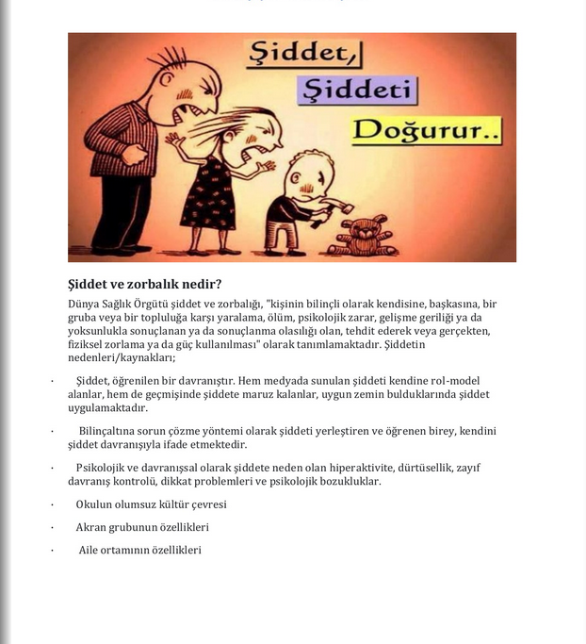

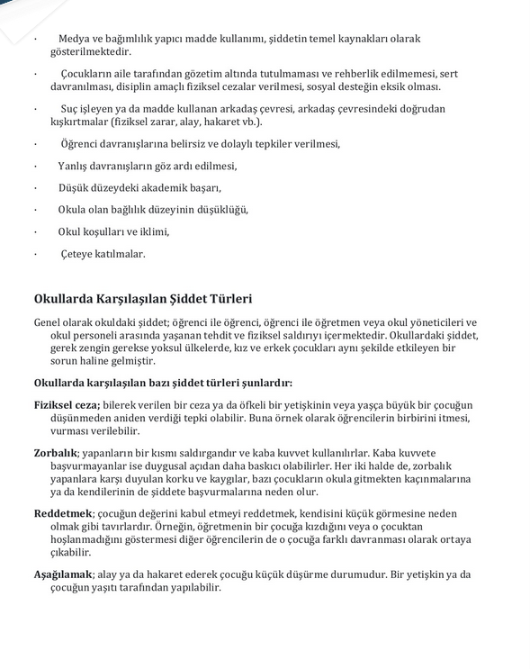

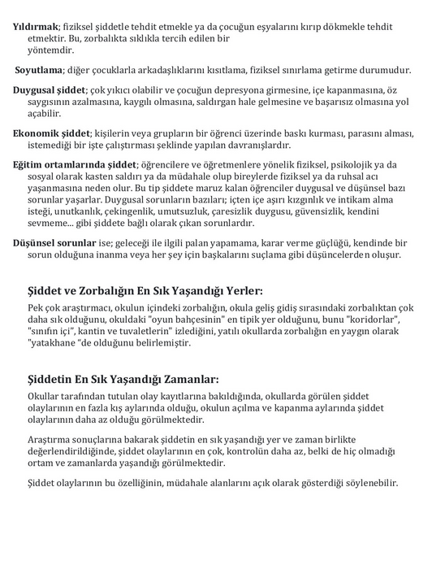

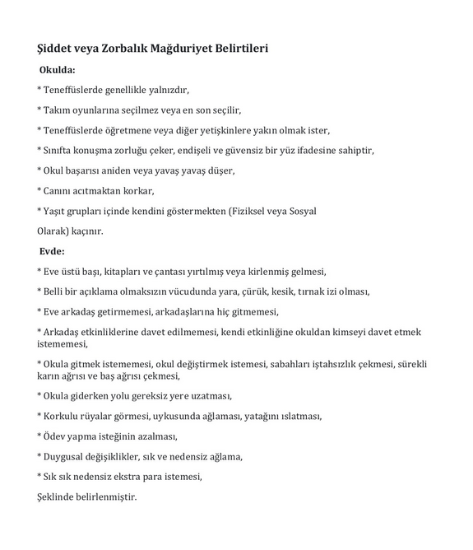

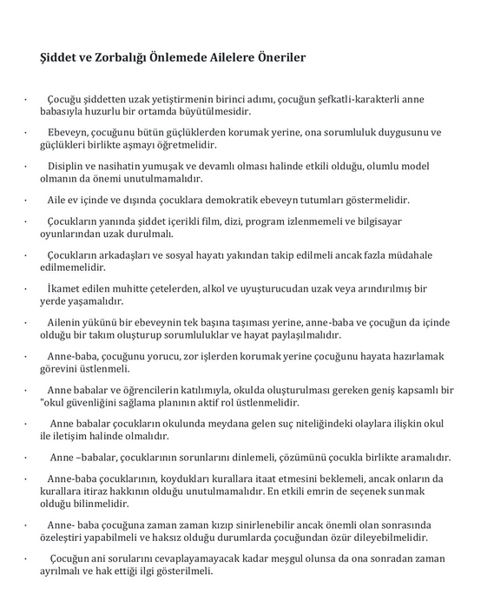

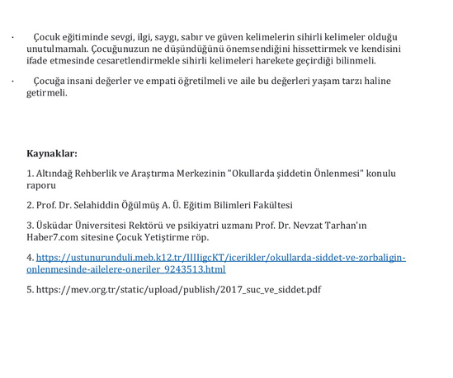

OKUL PSİKOLOJİK DANIŞMAN VE REHBER ÖĞRETMEN

GÜLÜZAR BÜYÜKKAYA